U.D.C. 519.863
¹ М. М. Антоневич
Студентка факультету інформаційних технологій (ФІТ)
² В. І. Кудін
Доктор технічних наук, старший науковий співробітник, професор кафедри інтелектуальних та інформаційних систем
³ А. М. Онищенко
Доктор економічних наук, Доцент, професор кафедри інформаційних систем та технологій
^{1,2,3} Київський національний університет імені Тараса Шевченка (КНУ)

Матричні псевдобазисні алгоритми

Завданням дослідження є побудова алгоритмів для визначення рішень матричної системи рівнянь у випадку зміни коефіцієнтів вихідної системи без перерахунку її рішень. Зокрема, цільова система лінійних рівнянь може бути описана як:
, | (1)
де матриця А розміру, яка в майбутньому буде називатися основною або генеративною(породжуючою) з відомими розв’язком і оберненою матрицею, яку ми будемо називати допоміжною системою
, | (2)
де - квадратна матриця розмірності і - вектор, розмірності і систему (1), що зазнала змін в усіх чи окремих елементах, виду

. | (3)
будемо називати «збуреною», де є збуреною матрицею і є збуреним векторним стовпцем. Припустимо, що для системи (1) знайдено основне рішення та зворотну матрицю. Тоді теорема [1] має місце:
Теорема 1. Між коєфіцієнтами розвинення нормалей обмежень за рядками штучної базисної матриці, елементами обернених матриць, основних рішень, нев′язками обмежень у двох сусідніх базисних рішеннях мають місце співвідношення:
, , , , . | (4)
, , , , . | (5)
, . | (6)
, , , . | (7)

У цьому випадку, умова сингулярності(опорності) базисної матриці, при вводі нормалі , з обмеженням , на -ту позицію базисної матриці - це виконання умови

В основі запропонованого методу штучних базисних матриць та відповідних його алгоритмів лежить ідея базисної матриці, сформованої лінійно незалежними лініями матриці обмежень. Ведеться процес ітеративної заміни обмежень допоміжної системи релаксованими обмеженнями основної системи. Під час ітерацій проаналізовано ранг створюваних проміжних систем і знайдені основні елементи методу [2].
Виходячи з вищевказаних положень, ми можемо побудувати алгоритм для дослідження системи (3) (з урахуванням змін у моделі). Алгоритм буде заснований на ідеології симплексного методу з особливостями організації ітераційного процесу. Зокрема, перехід від системи (3) до системи (1) відбудеться шляхом поступової заміни деяких збурених рядочків. Це означає, що вектори нормалей гіперплощин, які визначають рядки основних матриць, будуть замінені відповідними "обуреними" нормальними векторами. Базуючись на симплексних співвідношеннях (4) - (7), будуть перераховані наступні основні рішення та обернені матриці. Підтримуючи властивість підтримки, на ітераціях заміни, рішення системи (3) буде знайдено за ітерацій. У результаті ми отримаємо нове основне рішення та зворотну матрицю [3].

Я ЦЕ ГОВОРИТЬ НЕ БУДУ, ЙОГО НЕ ТРЕБА У ПРЕЗЕНТАЦІЮ, АЛЕ НЕХАЙ БУДЕ У МЕНЕ У ЧОРНОВИКУ, МОЖЛИВО, МОЖУТЬ СПИТАТИ
Алгоритм 1
Підготовчий крок. Вважаємо, що початково відомі розв’язок та обернена матриця СЛАР типу (2) - допоміжної системи.
Крок 1. Проводимо сімплексні ітерації по заміщенню рядків базисної матриці системи (2) нормалями обмежень системи (1), згідно співідношень (4)-(7).
Знаходимо відповідні елементи методу: розвинення за рядками базисних матриць обмежень (1), обернену базисну матрицю, штучні базисні розв’язки , де - номер ітерації.
Крок 2. Перевіряємо кількість ітерацій заміщення рядків допоміжної системи рядками основної системи для яких виконуються умови опорності . Число визначає ранг основної системи.
Крок 3. Якщо кількість ітерацій, для яких , рівна , то переходимо на наступний крок. В протилежному на передостанній крок.
Крок 4. Знаходимо єдиний розв′язок згідно співвідношення (6): .
Крок 5. Виконання умови означає порушення умови єдиності розвязку і потребує подальшого аналізу розв′язності задачі.
Останній крок. Формування вихідної інформації за результатами аналізу (1).

Особливості організації методу штучних базисних матриць:
• з релаксованої допоміжної системи (2) ми послідовно переходимо до заданої (1);
• елементи допоміжної системи (2) використовуються як стартові точки при застосуванні алгоритму;
• вибір нормалей обмежень (1), що вводяться в наступну штучну базисну матрицю та рядок, що виводиться із штучної базисної матриці визначається лише з умови виконання умови опорності, тобто ,
• максимальна кількість ітерацій по встановленню рангу системи обмежена числом m;
• ідеологія симплексних перетвореннь (4)-(7) може бути використана для аналізу виродженості, визначення рангу та розв’язку (1) на основі відомих властивостей (2), а також властивостей (3) на базисі (2).

АЛГОРИТМ ЗНАХОДЖЕННЯ ОБЕРНЕНОЇ МАТРИЦІ ТА РОЗВ’ЯЗКУ ЗАДАЧІ
Це те, що нам пояснював Кудін, на жаль, ще не знайшла у його записах алгоритм, адже вся суть описана у (4)-(7)

МОДЕЛЬНИЙ ПРИКЛАД ВИКОРИСТАННЯ МЕТОДУ БАЗИСНИХ МАТРИЦЬ ДЛЯ РОЗВ’ЯЗАННЯ КВАДРАТНО МАТРИЧНИХ ОБЧИСЛЕНЬ

Тут треба вставити той приклад, який нам скинув Кудін із чиєїсь дипломної роботи, але там багато (!!!) помилок.

Його треба буде вставити у презентацію, але попередньо виправши помилки, коли будеш робити презентацію, Аня, подвзони мені, я його тобі виправлю (але мені завтра на 13:45 до лікаря, буду занята з 12:00 до 15:00).

Також у цьому місці мають бути тестові приклади із С++. Де вхідна матриця та результати:

Приклад-1
Вхідна матриця із файлу matr.txt
3 3 // розмір матриці (лівої частини, без вільних членів)
8 2 5 -1
0 2 3 -1
4 1 2 -1
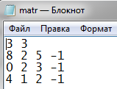

Результати виконання:
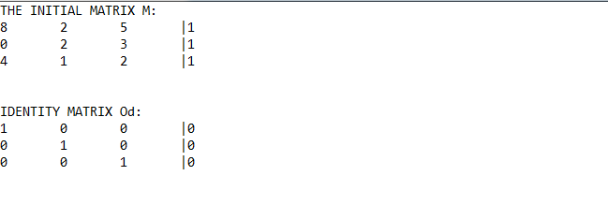

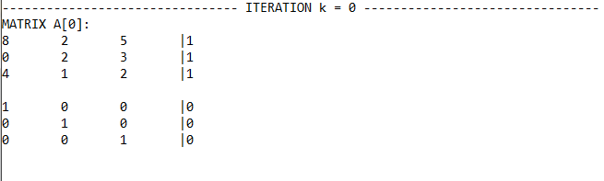

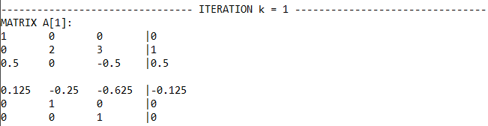

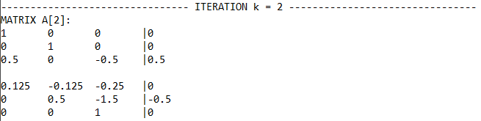

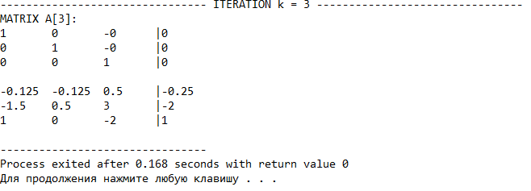

Приклад-2
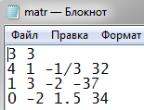

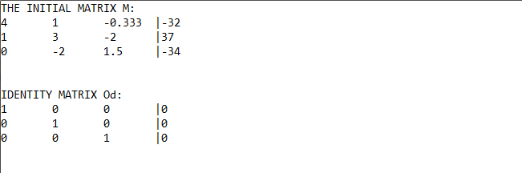

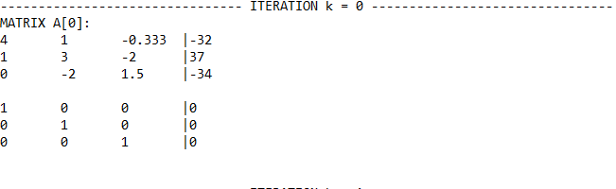

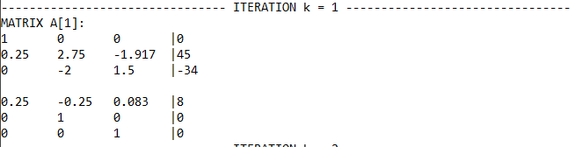

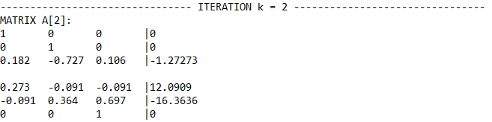

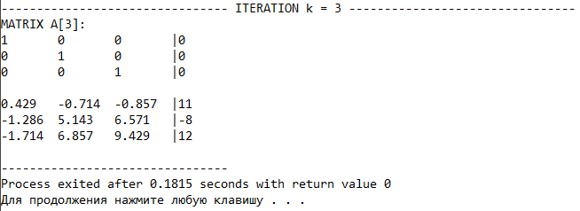

Приклад-3

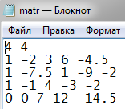

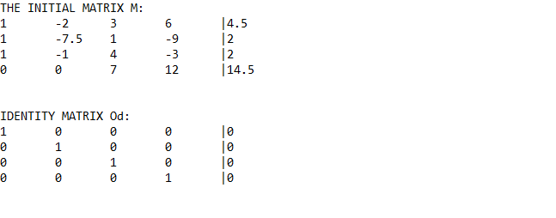

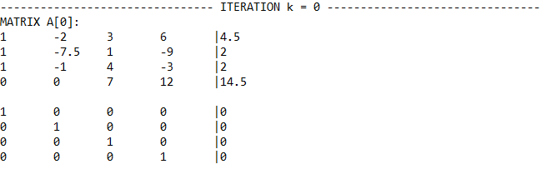

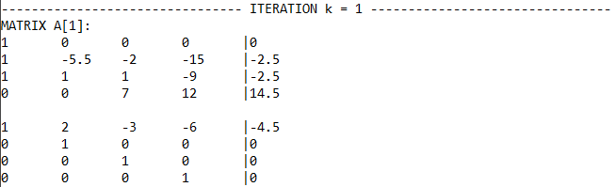

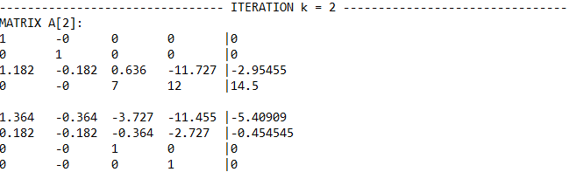

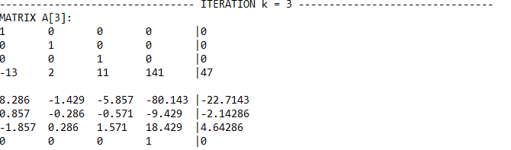

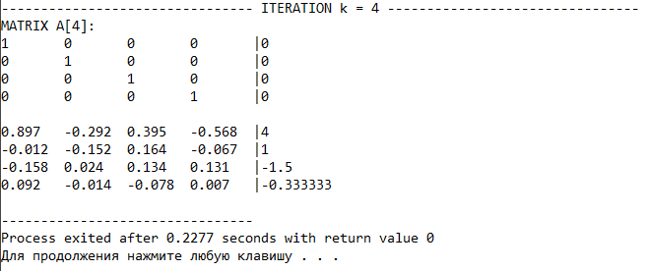

І, також, скріни Дашиних виконань обчислень із Excel(або десь у її блоці).
Після цього хотілося би міні-порівняльну табличку результатів (тіпа «такі-то, такі-то вх дані, такі-то результати, результати повністю збігаються, ми - няшки-мілашки»)

ПРИКЛАД, КОЛИ ЗРОБИТЬСЯ АПДЕЙТ ЩОДО ЗАМІНИ РЯДОЧКІВ У МАТРИЦІ
Скоро буде

Я б ще хотіла, щоби усі наші картинки були у рамочці.
Наприклад, якщо наша презентація у зелених тонах, то всі картинки, скріни і тд були у товстуватих зелених рамочках (я робила таке на англ).

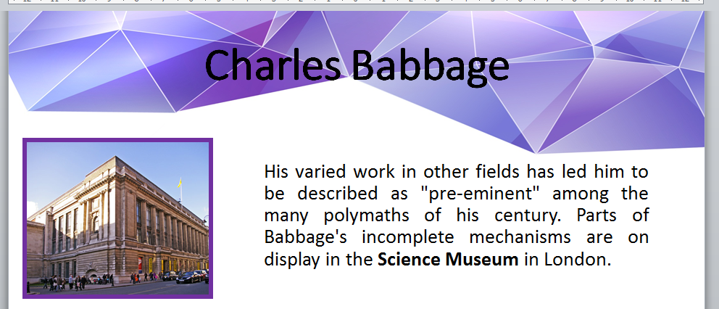

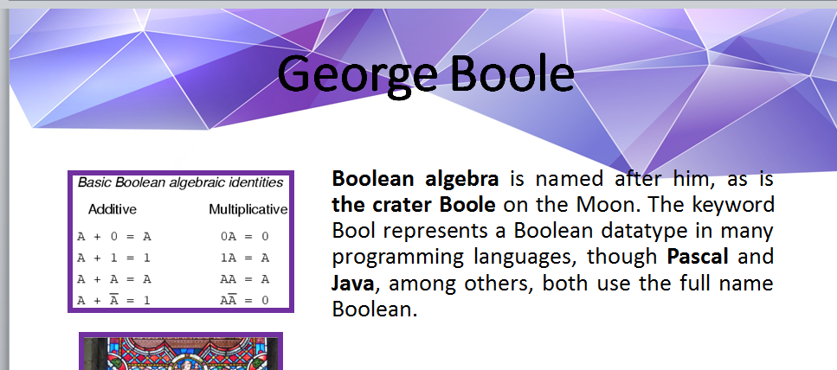

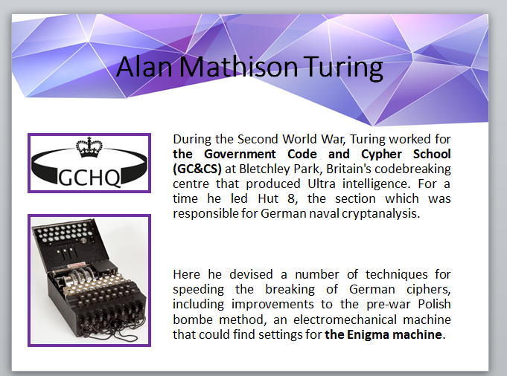

Всі картинки мають бути зліва від тексту, або посередині, справа – не можна, десь колись читала, що воно не буде сприйматися глядачем.
Фон має бути світлим (ну білий вообщє пьорфект), коли виступала на МАН, мені зробили зауваження щодо мого темного фону і білого тексту.

Після кожного блоку розповіді (або у кінці всієї презентації, ти маєш краще бачити), треба вставити слайд так, як учив Снитюк:


ПЛАН ВЗАГАЛІ ПРЕЗЕНТАЦІЇ (ЯК Я БАЧУ, ЩО ТУДА ТРЕБА ВКЛЮЧИТЬ):

Kudin_Onyshchenko_студенти_презент

0. Вступ
1. Постановка задачі
2. Історія (Обмежеючі документи моделювання, Празька угода, Перша балансова модель, Основні умови моделі)
3. Екологія, економіка
4. Теорема 1 (стр.30, вона є у мене у тезі)
5. Алгоритм виконання перетворень матриці + приклад із диплому з анімаціями
6. Тести
7. Алгоритм зміни деяких рядків матриці (іще не дописала)
8. Тести
9. Все те ж саме у Екселі
10. Пару слів про С++ і Ексель
11. Порівняльна табличка (та, що має зробити Тома)
12. Висновки + подальший розвиток програми С++/ Екселя

АЛГОРИТМ ІЩЕ ЯКИЙСЬ ТАМ, КОЛИ БУДЕМО ЗМІНЮВАТИ РЯДОК КІНЦЕВОЇ МАТРИЦІ
Десь я бачила у нього алгоритм, але я ще не оформила це на С++

Список літератури
1. Кудін В.І. Аналіз властивостей лінійної системи методом псевдобазних матриць / В.І. Кудін, С.І. Ляшко, Н.В. Гритененко, Ю.П. Яценко // Кібернетика та системний аналіз. - 2007. - N 4. -.С. 119 - 127.
2. Кудін В.І., Клюшин, Д.А. (2003). Схеми розкладання великомасштабної спеціальної матричної структури при моделюванні двофазної фільтрації рідини. Київ: Журнал обчислювальної та прикладної математики.
3. Волошин, О.Ф., Кудін В.І. (2015 р.). Послідовний аналіз варіантів у цілях дослідження та проектування складних систем (під загальною редакцією академіка І.В. Сергієнко). Київ: Наукова думка.

